

专注森林小程序

测试报告

|  |  |  |  |
| --- | --- | --- | --- |
| 文件状态： | 文件标识： | | SE-2018春-G19 |
| [ ] 草稿 | 当前版本： | | 0.1.0 |
| [ ] 正式发布 | 作 | 者： | 李梦雷、黄依伦、李逸欢 |
| [√] 正在修改 | 完成日期： | | 2018-06-02 |

**版本历史**

|  |  |  |  |
| --- | --- | --- | --- |
| 版本/状态 | 参与者 | 起止日期 | 备注 |
| 0.1.0 | 李梦雷、黄依伦、李逸欢 | 2018-06-02至2018-06-07 | 测试报告初稿 |

目录

1．引言 4

1.1编写目的 4

1.2项目背景 4

1.2.1 项目名称 4

1.2.2 项目的提出者 4

1.2.3 项目主动承担小组 4

1.2.4 项目的用户 4

1.2.5 项目与其他软件、项目的关系 4

1.3参考资料 5

2. 测试计划 5

2.1被测试模块列表 5

2.2测试准备 5

2.3测试机构及成员 5

3.模块逻辑结构 7

3.1PAD图 7

3.1.1专注森林功能模块pad图 7

4.测试数据 8

5.白盒测试技术分析测试用例 9

5.1修改鼓励语模块 9

5.2倒计时时间模块 13

6. 软件需求测试结果 26

6.1单元测试结果 26

6.2集成测试结果 29

6.3系统测试结果 30

7．评价 30

7.1软件能力 30

7.2缺陷和限制 30

7.3建议 30

7.4测试结论 30

# 1．引言

## 1.1编写目的

设计测试方案是测试阶段的关键技术问题。白盒测试技术中包含逻辑覆盖和控制结构测试这两种设计测试数据的典型技术。白盒测试用例报告是使用白盒测试技术来设计测试数据和预计的输出结构形成测试用例，在项目完成编码以后在单元测试中使用测试用例来发现软件中的错误。本文档用于汇报测试结果，分析系统漏洞，并且给出详细的测试用例，以保证项目得以顺利进行并保证项目的质量。

## 1.2项目背景

### 1.2.1 项目名称

专注森林微信小程序

### 1.2.2 项目的提出者

杨枨老师

### 1.2.3 项目主动承担小组

浙江大学城市学院SE2018春-G19小组

### 1.2.4 项目的用户

浙江大学城市学院在校学生

### 1.2.5 项目与其他软件、项目的关系

## 1.3参考资料

书籍资料：

《软件工程导论》 清华大学出版社 张海藩等 2013年8月第六版 第150343号

# 2. 测试计划

## 2.1被测试模块列表

|  |  |  |
| --- | --- | --- |
| 编号 | 模块名称 | 优先程度 |
| F1 | 个人模块 | 7 |
| F2 | 设置模块 | 6 |
| F3 | 时间历程模块 | 4 |
| F4 | 森林模块 | 3 |
| F5 | 评价模块 | 2 |
| F6 | 计时模块 | 1 |
| F7 | 排行版模块 | 5 |

## 2.2测试准备

单元测试工具：Wxml、Console、Sources、Appdata、Storage、S

测试环境：微信小程序开发者工具

硬件：Android手机，IOS手机

## 2.3测试机构及成员

|  |  |  |  |
| --- | --- | --- | --- |
| 名字 | 负责测试项目 | 类别 | 联系方式 |
| 李逸欢 | 单元测试，系统测试,  系统测试 | 测试人员 | 13588759021（微信） |
| 李梦雷 | 单元测试，系统测试 | 测试人员 | Mikulml（微信） |
| 黄依伦 | 单元测试，系统测试 | 测试人员 | Sxy_776451 |
| 林鑫 | 系统测试 | 计算机专业用户代表 | Xynleen |
| 杨枨 | 验收测试 | 指导老师及总验收人员 | Holley Yang（微信） |

# 3.模块逻辑结构

## 3.1PAD图

### 3.1.1专注森林功能模块pad图

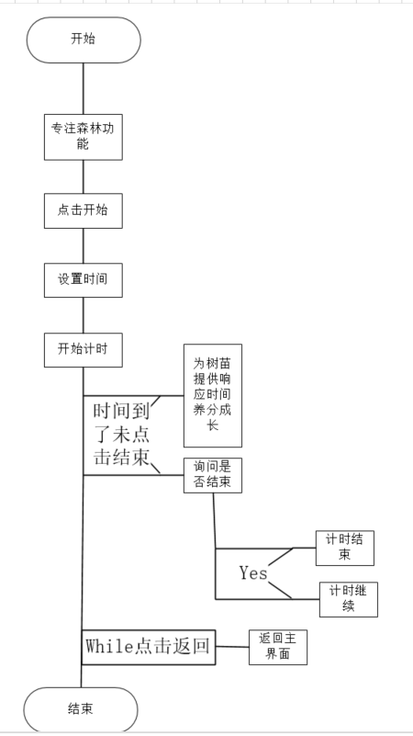

# 4.测试数据

|  |  |  |  |  |  |  |
| --- | --- | --- | --- | --- | --- | --- |
| 测试模块 | 测试编号 | 数据规则 | 考察规则 | 输入数据 | 期望输出 | 实际输出 |
| 排行榜模块 | 1.1 |  |  |  |  |  |
| 专注森林模块 | 2.1 | 1开始  2结束 | 点击开始 |  |  |  |
|  | 2.2 |  |  | 点击开始 | 计时开始 |  |
|  | 2.3 |  |  | 点击结束 | 提问是否要结束，选择是，计时结束  否则继续 |  |
|  | 2.4 |  | 结束 |  | 进入系统评价模块 |  |
|  |  |  | 系统评价完成 |  | 进入自我评价 |  |
|  |  | 输入任意数据 | 数据为空 |  | 提示输入不能为空 |  |
|  |  |  | 输入正确 |  | 返回开始界面 |  |
|  | 2.5 | 修改时间 |  | 修改时间为0~999 | 正确开始计时 |  |
|  |  |  |  | 修改时间>999 | 返回错误 |  |
| 设置模块 | 3.1 | 选择 | 是否修改鼓励语句 | 开 | 可以修改 |  |
|  |  |  |  | 关 | 不得修改 |  |
|  |  | 选择 | 是否 | 开 | 可以修改 |  |
|  |  |  |  | 关 | 不得修改 |  |
|  | 3.2 |  |  | 选择开发人员 | 进入开发人员页面 |  |
|  | 3.3 |  |  | 选择常见问题 | 进入常见问题页面 |  |
|  | 3.4 |  |  | 选择评价 | 进入评价页面 |  |

# 5.白盒测试技术分析测试用例

## 5.1修改鼓励语模块

1.1

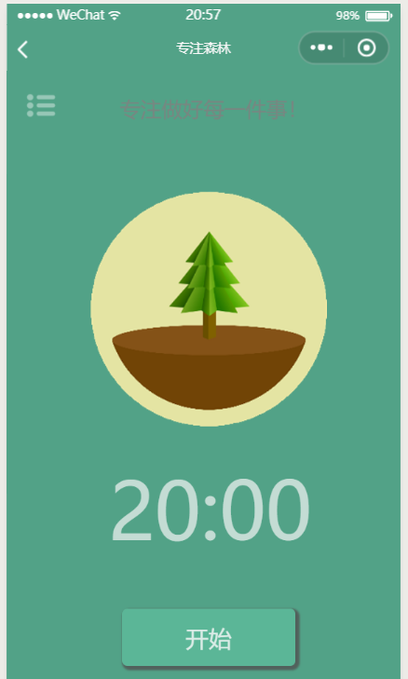

初始鼓励语（专注做好每一件事！ 灰色字体）

1.2

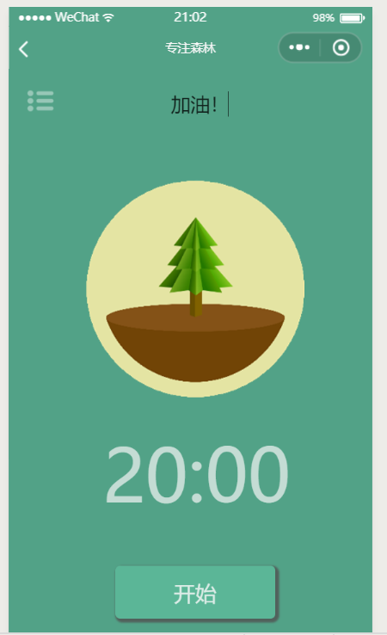

自定制语句（黑色字体 ）

1.3

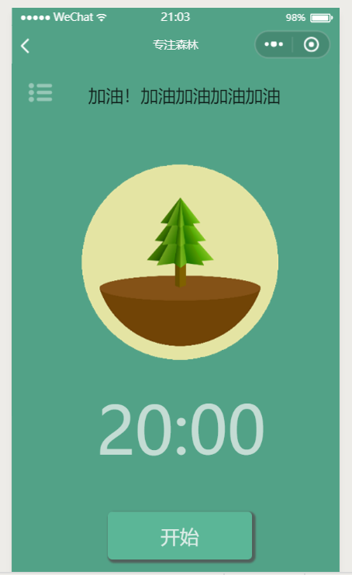

最长字数长度限制

1.4

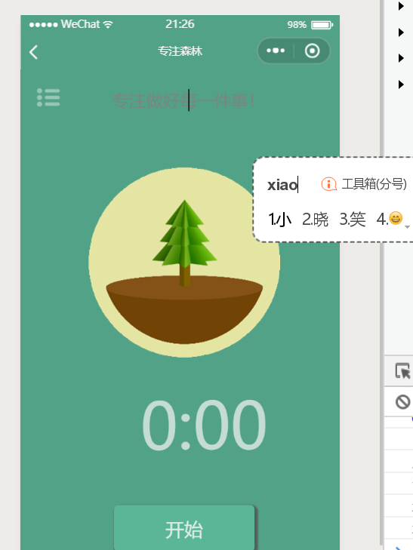

无法输入表情，自动转化成笑

1.语句覆盖

1.（不输入）

2.（加油）

3．（加油！加油加油加油加油）

4.( 加油！加油加油加油加油) （输入“加油！加油加油加油加油加油加油 ”输出“加油！加油加油加油加油”）

2.判定覆盖

1.（不输入）

2.（加油）

3．（加油！加油加油加油加油）

4.( 加油！加油加油加油加油) （输入“加油！加油加油加油加油加油加油 ”输出“加油！加油加油加油加油”）

3.条件覆盖

第一个子模块的分歧为：输入字符大于11之后只保留前11个字符的文本输入，且不能输入表情，只支持文字和数字和基本符号

1.（不输入）

（专注做好每一件事！）

2.（加油）

（符合）

3．（加油！加油加油加油加油加油加油）

（超过11个字符长度）

4. (C:\Users\大辉\AppData\Local\Temp\SGPicFaceTpBq\7860\16A8A4F7.png）

（不符合输入格式）

4.判定/条件覆盖

可以看到上述3的用例覆盖了2的用例，即该用例满足判定/条件覆盖

5.条件组合覆盖

（1）输入格式错误

（2）输入长度超过12字符

（3）输入在1-11字符间

（4）不输入为默认语句

6.点覆盖

与语句覆盖一致

7边覆盖

与判定覆盖一致

8.路径覆盖

## 5.2倒计时时间模块

1.1

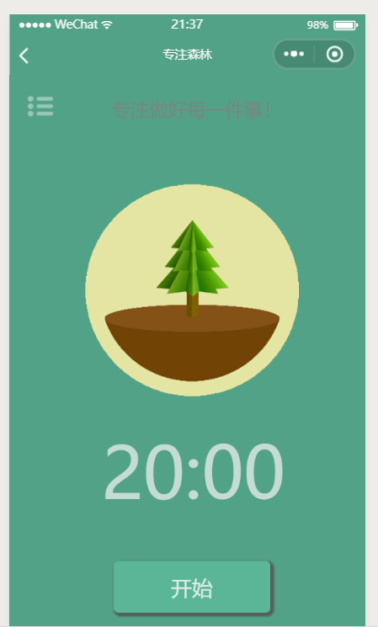

（默认20分钟倒计时 可开始）

1.2

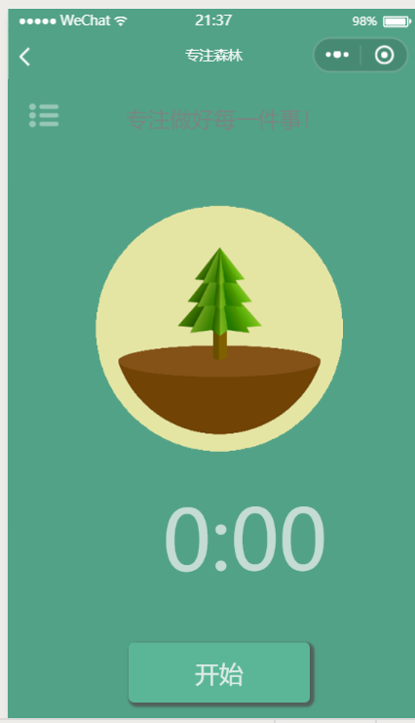

（0分钟无法开始）

1.3

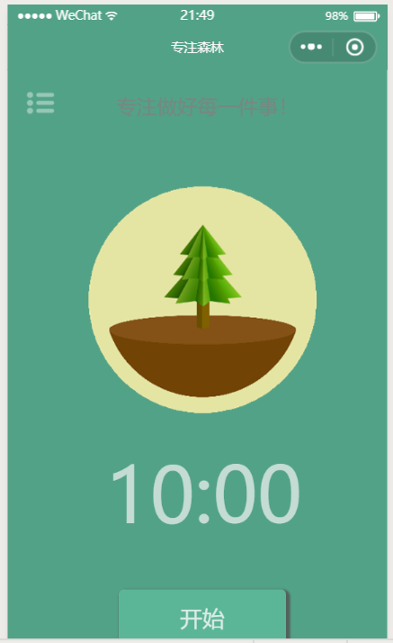 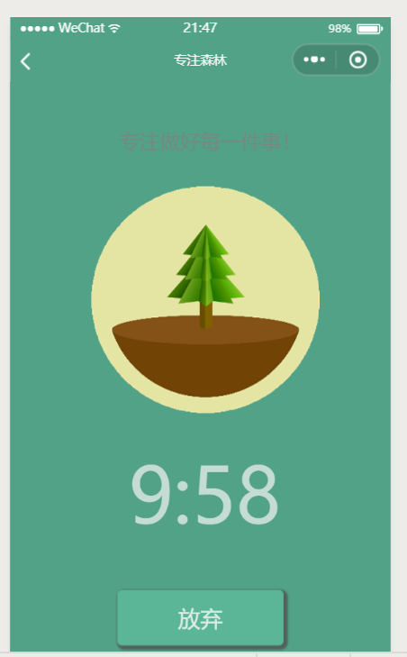

1.4

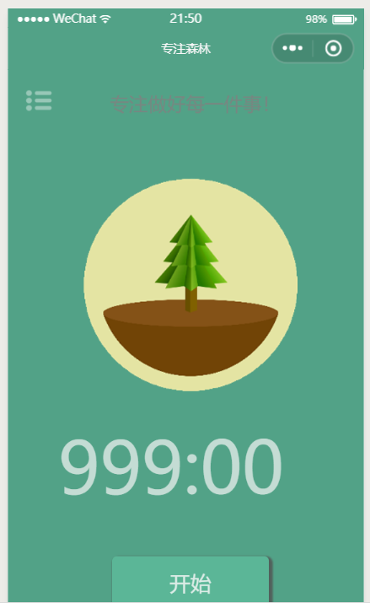

（最长时间倒计时）

1.5



（不可修改秒 只可修改分钟）

1.语句覆盖

20

0

10

999

2.判定覆盖

1.( 20

0

10

999

)

2.( 20)

3.( [0](mailto:306273815@qq.com))

4.( 10)

5.( 999)

3.条件覆盖

1.( 20

0

10

999

)

2.( 20)

3.( [0](mailto:306273815@qq.com))

4.( 10)

5.( 999)

4.判定/条件覆盖

可以看到上述3的用例覆盖了2的用例，即该用例满足判定/条件覆盖

5.条件组合覆盖

8.路径覆盖

点击放弃后

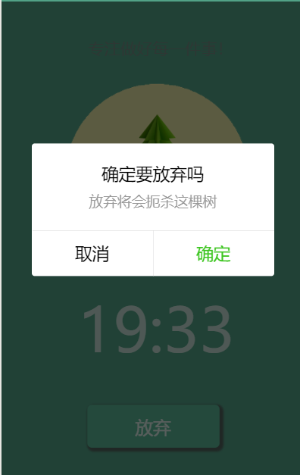

进入自我评价

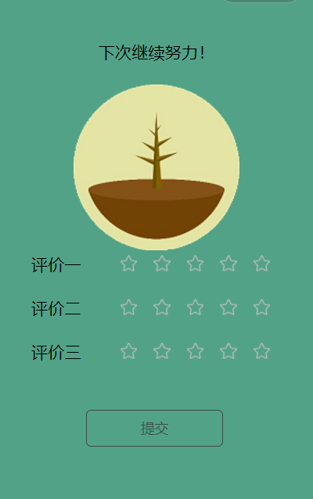

进入系统评价

返回主界面

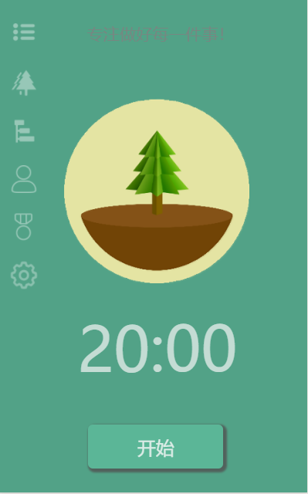

进入设置界面

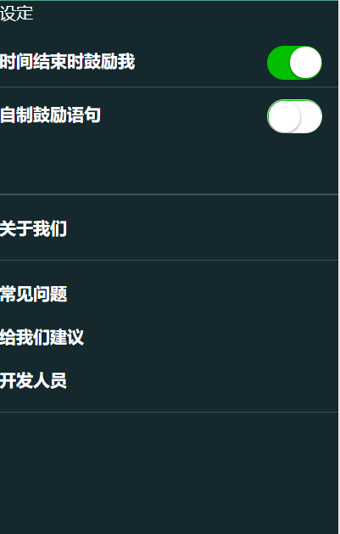

选择自制鼓励语句

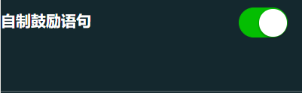

进入常见问题界面

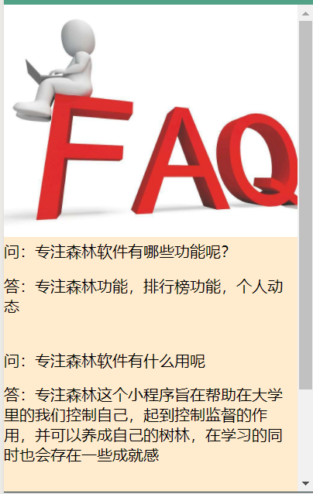

进入给我们建议界面

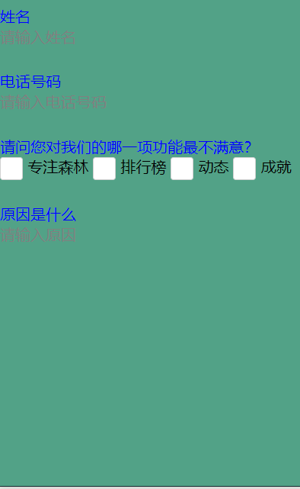

进入开发人员界面



# 6. 软件需求测试结果

## 6.1单元测试结果

Sources环境

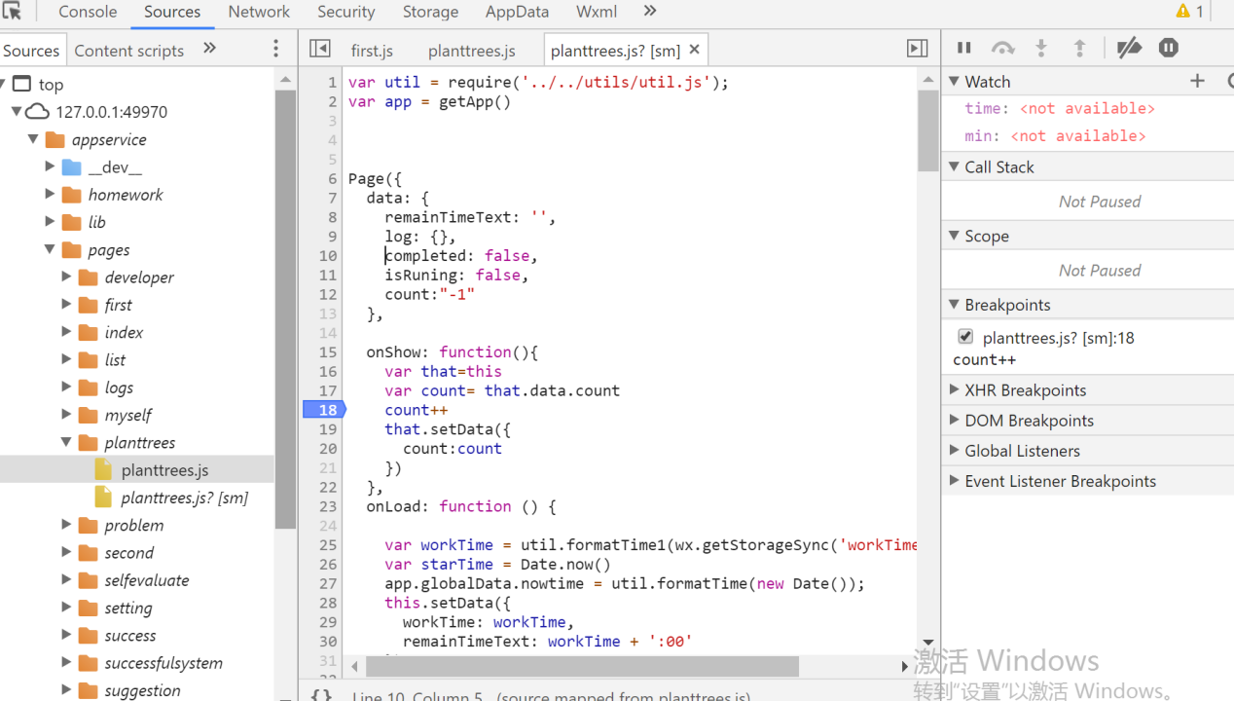

APPdata环境

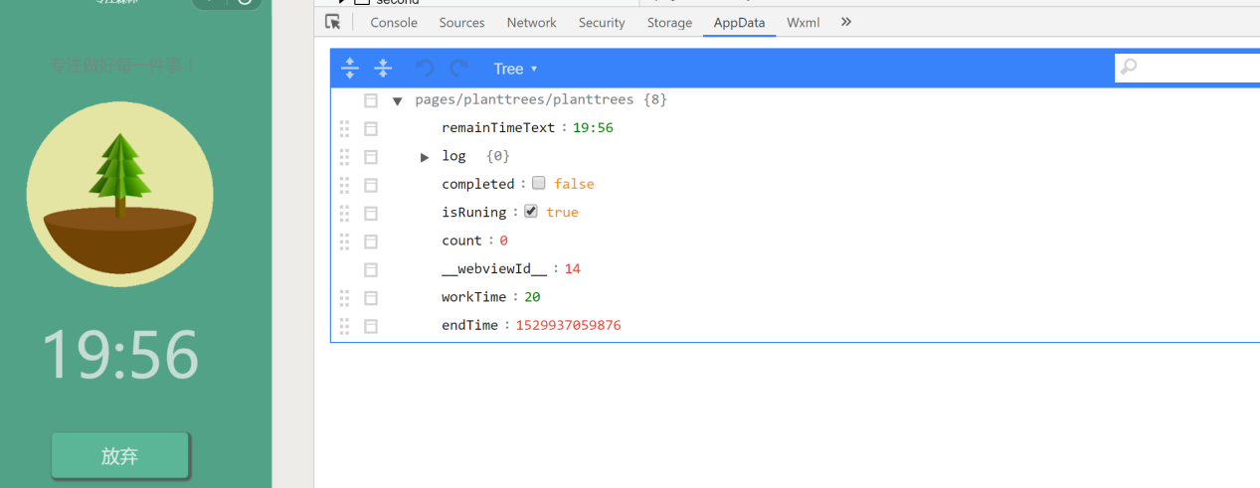

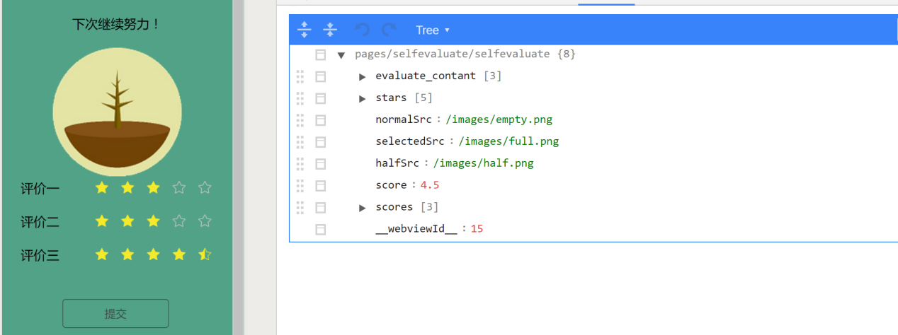

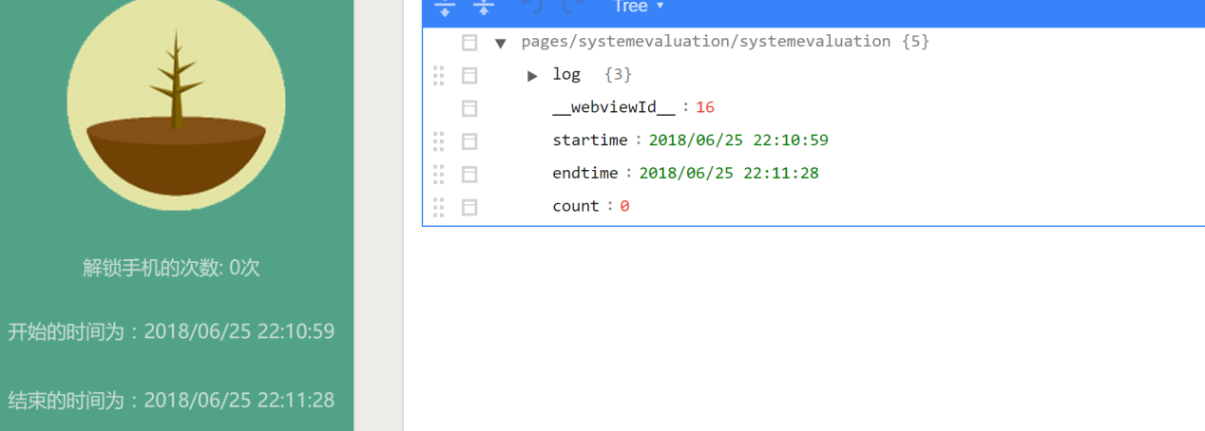

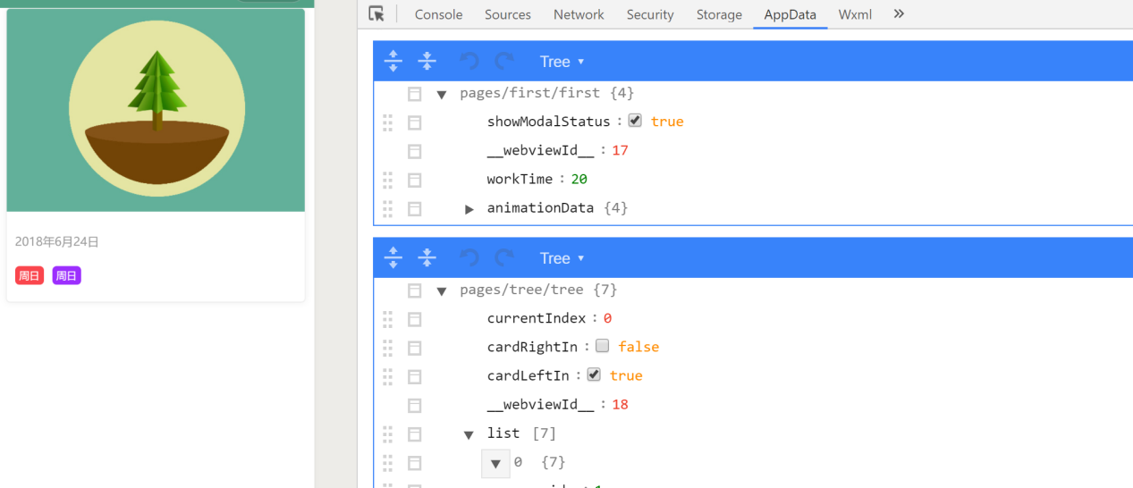

## 6.2集成测试结果

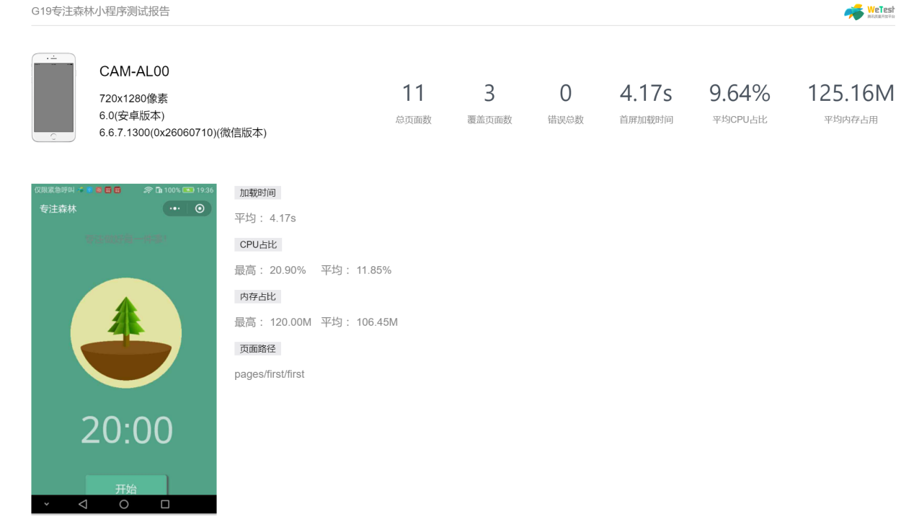

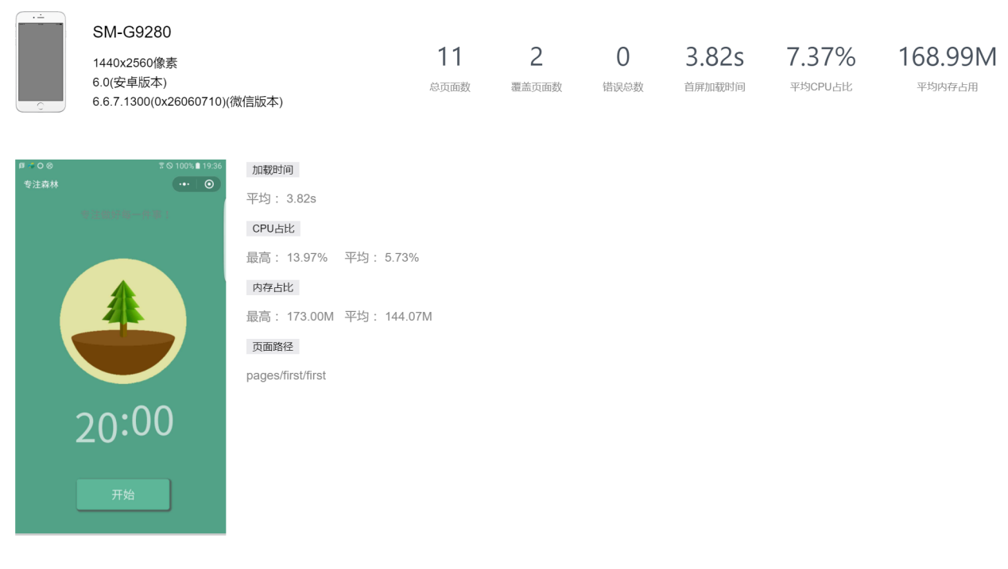

## 6.3系统测试结果

# 7．评价

## 7.1软件能力

实现了计时和记录的功能和与后台的连接，部分功能还没实习

## 7.2缺陷和限制

未能成功连接服务器，将信息实时的传输，不能够将评价和成就系统保存在数据库中，不能实时保存。

## 7.3建议

完善每个子功能的细节，修复bug

## 7.4测试结论

结合白盒测试方法，单元测试等，检测出一些小问题，还在修改中，一些功能缺陷较大